Ambassade de la République du Congo auprès  de la Confédération Suisse | 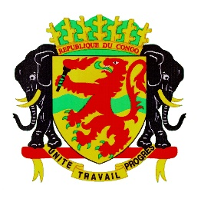 | Mission Permanente de la République du Congo  auprès de l’Office des Nations Unies à Genève,  de l’Organisation Mondiale du Commerce et des autres Organisations Internationales en Suisse

CONSEIL DES DROITS DE L’HOMME
43ème SESSION DE L’EXAMEN PERIODIQUE UNIVERSEL
FRANCE
DECLARATION DU CONGO
1er mai 2023

Monsieur le Président,

Le Congo souhaite une cordiale bienvenue à la délégation de la France et la félicite pour la présentation de son rapport.
Mon pays salue les efforts entrepris par la France en matière de protection des droits de l’homme, depuis son précédent examen. Ces efforts qui se traduisent notamment par le renforcement du cadre juridique et la garantie des contrôles internes effectifs par des mécanismes appropriés.
C’est dans cet esprit que le Congo voudrait encourager la France à s’assurer de la réussite de son deuxième Plan national de lutte contre le racisme, l’antisémitisme et les discriminations liées à l’origine, qui couvre la période 2023-2026.
Pour terminer, le Congo souhaiterait faire les recommandations suivantes :
- Redoubler d’efforts pour rendre plus effectif son engagement en faveur du droit à un logement convenable ;
- Privilégier des solutions non privatives de liberté en ce qui concerne les enfants dans sa politique migratoire.
Enfin, le Congo souhaite un plein succès à la France pour son EPU.

Je vous remercie.

